***Разноцветная******неделя в начальной школе***

*с 3 декабря по 8 декабрь 2018 года*

Цели:

* активизировать познавательную деятельность учащихся;
* содействовать развитию творческих способностей;
* выявлять талантливых учащихся;
* формировать ответственность за порученное дело, умение работать в коллективе;
* воспитывать нравственно-эстетическое отношение к миру.

Задачи:

* создание условий, максимально благоприятствующих получению качественного образования каждым учеником в зависимости от его индивидуальных способностей, наклонностей, культурно-образовательных потребностей.
* повышение интереса учащихся к учебной деятельности, к познанию действительности и самого себя, а также выработке самодисциплины и самоорганизации.
* оценка влияния предметной недели на развитие интереса учеников к изучаемым предметам.
* помощь учителям и ученикам в раскрытии своего творческого потенциала, организаторских способностей.
* создание праздничной творческой атмосферы.

Девиз недели:

**<<По лесенке знаний мы будем шагать,чему научились должны показать!>>**

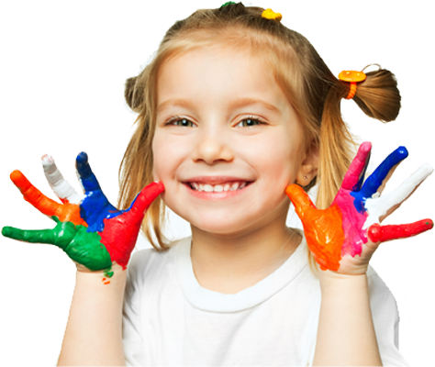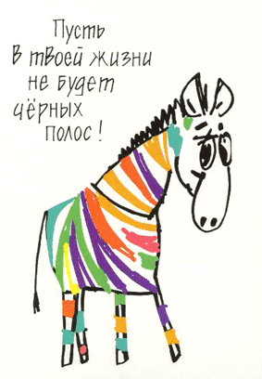

**Разноцветная неделя для начальных классов.**

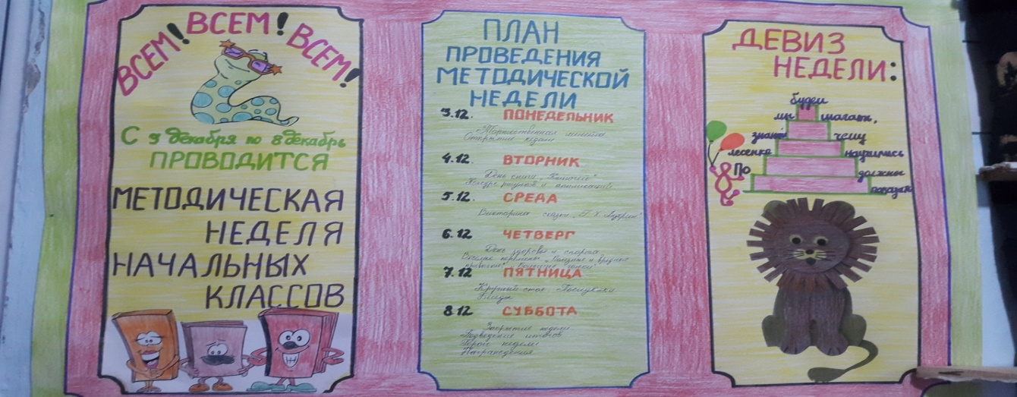

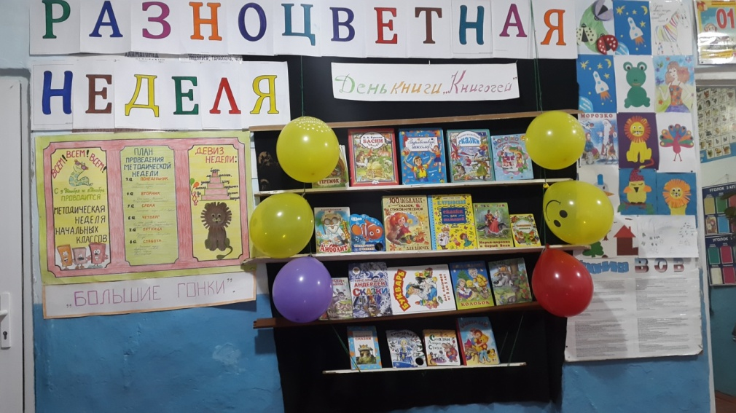

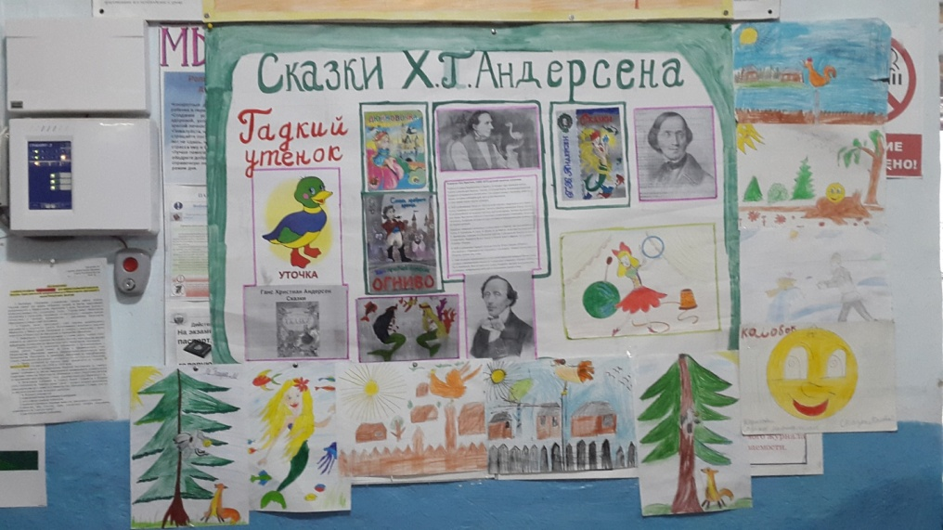

1.Планета школьная кружится, как Земля,

Идут уроки друг за дружкой торопливо.

В начальной школе все мы учимся, друзья,

Недели нашей все мы ждём нетерпеливо.

2**.**Большая программа у нас предстоит

Мы будем петь, танцевать, веселиться,

Писать, рисовать, развиваться, трудиться,

Считать, состязаться, конечно, учиться,

И это действительно с нами случится.

3**.** Праздник начинается, гости улыбаются,

Дети постараются в неделю показать

Всё, чему учились, всё, к чему стремились,

Потому что в мире надо много знать.

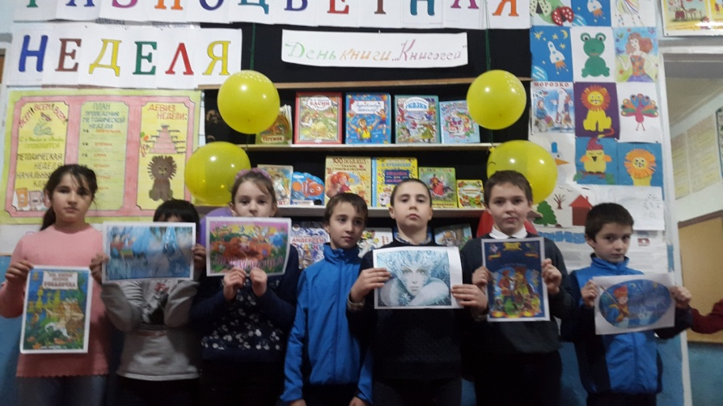

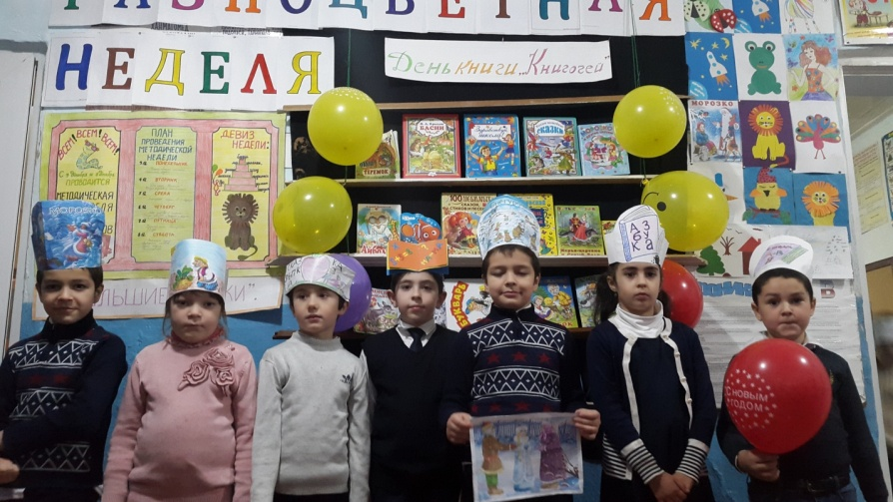

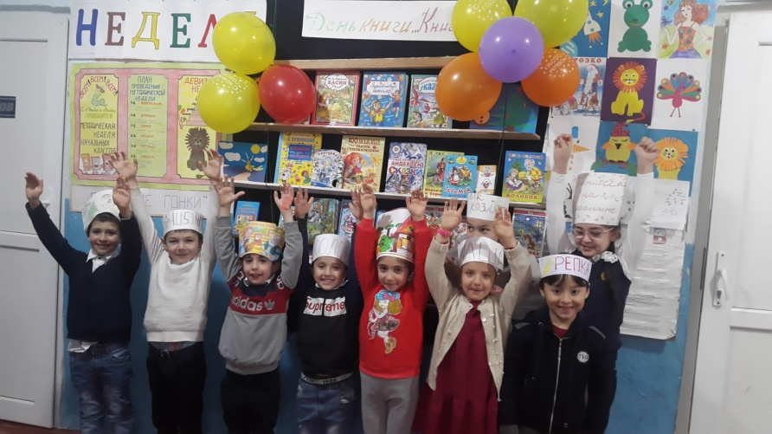Понедельник – красный, вторник – оранжевый, среда – жёлтый, четверг – зелёный, пятница – синий.

Жили на свете ЖЕЛТЫЕ дети,  
А рядом с ними дети СИНИЕ.  
И, конечно, дети КРАСНЫЕ.  
Все дети были разные.  
Мамы и папы тоже  
У них были непохожие.  
Вот в такой необычной стране -  
Посчастливится пожить тебе и мне.   
Страна эта не простая,  
Необычная, а ЦВЕТНАЯ!

**Понедельник - красный .**Это сила. Это цвет огня, жажды жизни и скорости. Красный цвет дает энергию. Он излучает тепло. Красный цвет может помочь в преодолении страха,  жизненных препятствий, улучшает настроение.

Наши красные цветки

Наши красные цветки  
Распускают лепестки.  
Ветерок чуть дышит,  
Лепестки колышет.

Наши красные цветки  
Закрывают лепестки,  
Головой качают,  
Тихо засыпают.

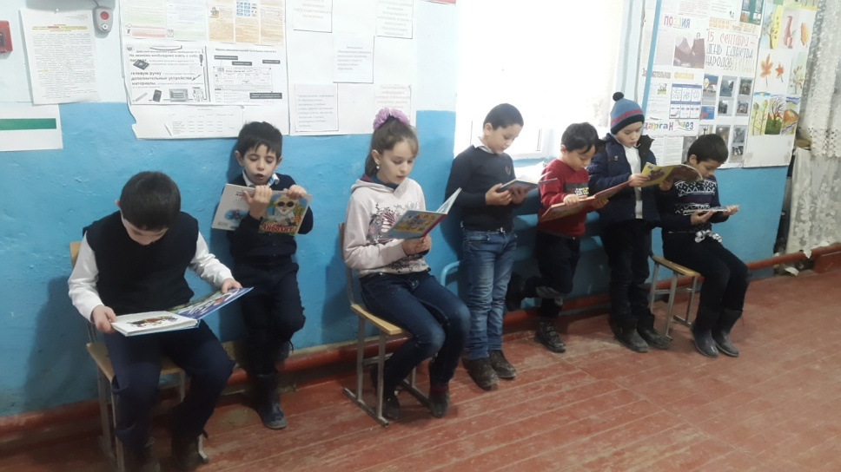

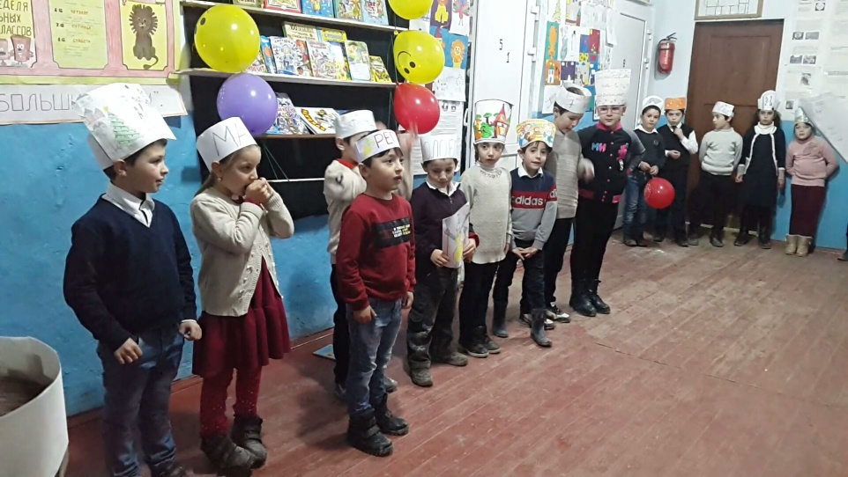**Вторник- оранжевый .**

Оранжевый — это энергия, баланс, тепло.  
Оранжевый цвет – вызывает ощущение благополучия и счастья, создает чувство благополучия и радости, поднимает аппетит, обостряет восприятие и способствует разрешению сложных ситуаций, задач и проблем. Цвет импульсивный и жизнерадостный.  
Оранжевый цвет — самый динамичный, молодежный и веселый цвет. Оранжевый – помогает вызвать прилив жизненных сил, дает оптимистический тонус. Древние считали его цветом здоровья и творчества.

В оранжевый цвет вдруг окрасился мир.  
Он даже коснулся балконов квартир.  
Оранжевым стало всё сразу вокруг:  
Халат, полотенце и мыло для рук!  
  
Оранжевым взглядом с высоких небес  
Звезда подмигнула и прыгнула в лес.  
И котик оранжевый, милый такой,  
Ко мне вдруг прижался своею щекой!  
  
Оранжевый цвет - это песнь доброты,  
Высокий полёт неземной красоты.  
Смеются оранжевым блеском глаза,  
И станет оранжевой утром роса!

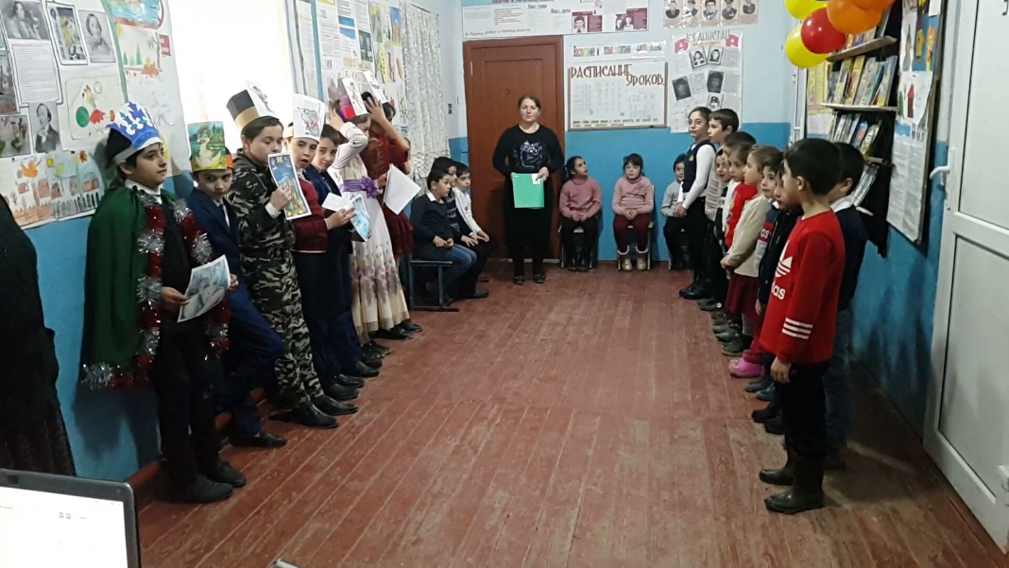

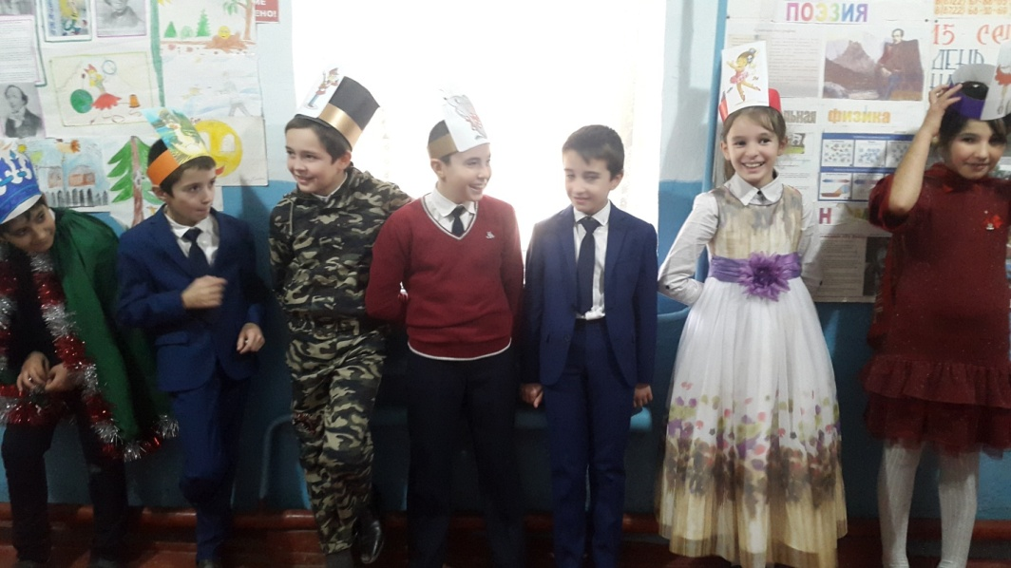**Среда - жёлтый.**

Желтый цвет полон оптимизма и радости. Это тонизирующий цвет. Он оказывает более мягкое и нежное воздействие на пульс и дыхание. Желтый стимулирует интеллект и общительность. Это последний из теплых цветовых лучей. Желтый цвет привлекает внимание, поскольку он является наиболее ярким из всех основных цветов спектра. Желтый цвет всегда сигнализирует о чем-то новом, необычном, интересном. В природе желтый цвет очень распространен. Мы видим его повсюду. Желтого цвета солнце, лимоны, кукуруза. Неудивительно, что человек воспринимает желтый цвет как цвет гостеприимства, щедрости и комфорта.

Почему-то у весны  
очень много желтизны.  
Распускаются на кочке  
очень жёлтые цветочки.  
Очень ярко надо мной  
солнце светит желтизной.  
По ночам в окно видна  
очень жёлтая луна.  
Очень жёлтые цыплята,  
очень жёлтые утята,  
очень жёлтый палисадник.  
Может это жёлтый праздник?

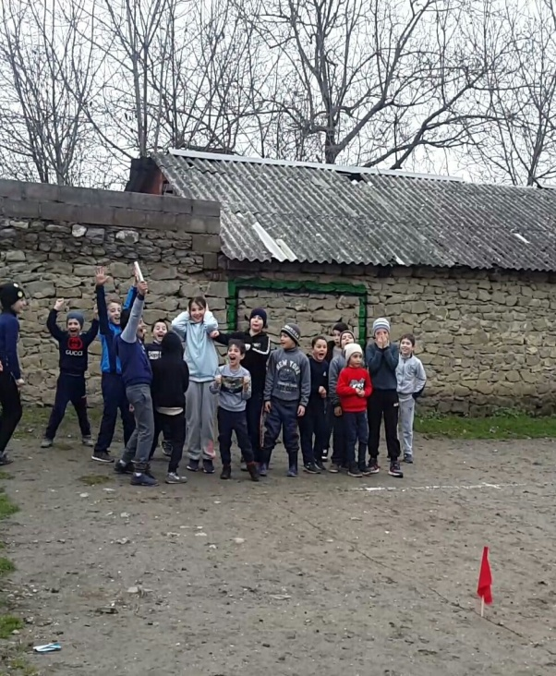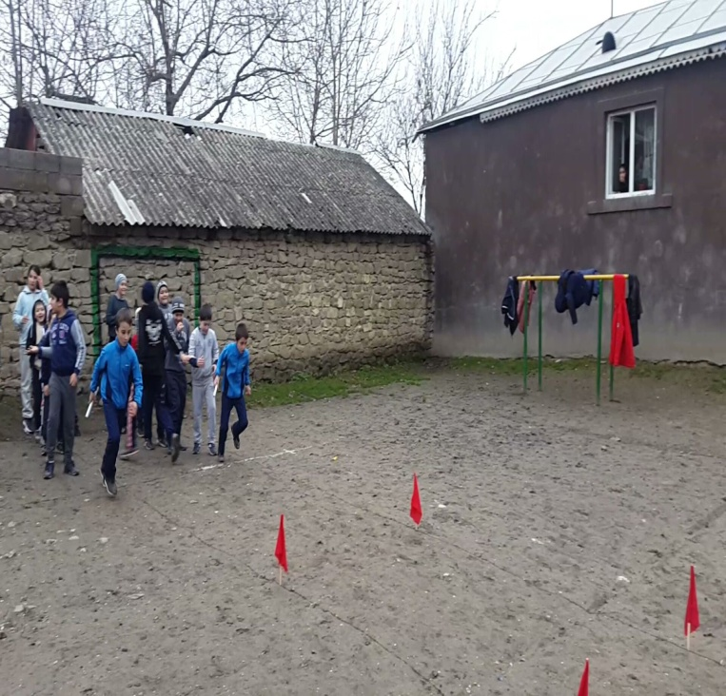

**Четверг– зелёный.**

Зеленый цвет – цвет самой природы, вечного обновления и бессмертия. Он вызывает чувство уравновешенности, гармонии, спокойствия и надежды, помогает рассеивать отрицательные эмоции. Он повышает тонус и успокаивает, создаёт ощущение отдыха, надолго повышает работоспособность. Лучше всего он действует на нормальных здоровых людей, увеличивает остроту зрения и концентрацию внимания.

Вот зелёный карандаш:  
Летний чудный с ним пейзаж!  
Нарисует травку он  
И листву со всех сторон,  
А на стройной ёлочке

Зеленые иголочки.  
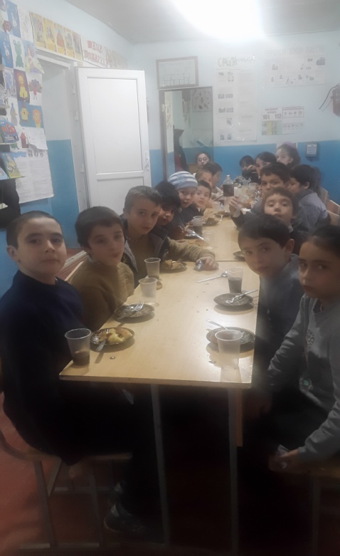 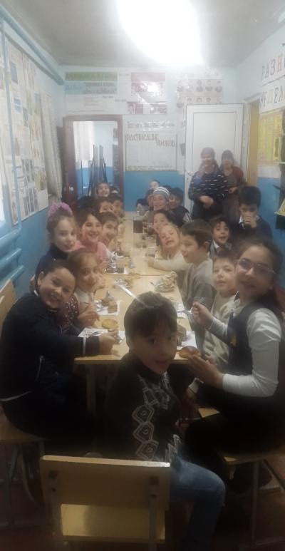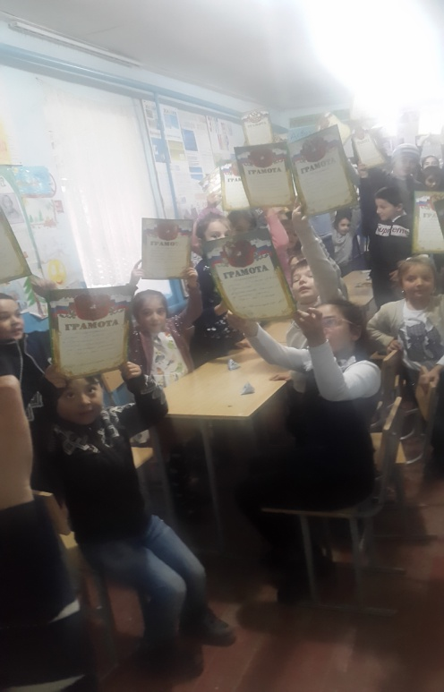

**Пятница – синий!**

Голубой и синий. Голубой – это цвет эмоциональности, цвет общения. Голубые тона производят впечатление легкости, воздушности, чистоты. Голубой это цвет ясного неба, прозрачной воды. Этот цвет учит, его называют «цветом истины». Голубой также цвет мира, он тих и спокоен. Синий является вторым из цветов холодного спектра. Он помогает прийти к покою, стимулирует вдохновение, творчество, веру и преданность. Синий предполагает мягкость, терпение и самообладание. Синий также представляет собой силу разума, ясность мысли.

Синие лужи весны

Голубые, синие  
Небо и ручьи.

В синих лужах плещутся  
Стайкой воробьи.  
На снегу прозрачные  
Льдинки – кружева.

Первые проталинки,  
Первая трава.

 Сегодня мы открываем неделю начальных классов. Всю неделю мы будем путешествовать по стране Знаний.

1**. Грамматика**, грамматика - наука очень строгая.   
Учебник по грамматике всегда берешь с тревогой ты.  
Она трудна, но без нее плохое было бы житье.

Знать ты должен падежи, знаки препинания.  
Выше голову держи в час запоминания.

2. И прекрасна и сильна  
**Математика**-страна,  
Здесь везде кипит работа, все подсчитывают что-то.  
Дело очень интересное, как найти мне неизвестное?

Икс ищу во всех задачах,  
Пожелайте мне удачи.

У меня есть верный друг: циркуль нарисует круг,  
А таблица умноженья заслужила уваженья.

3**. Чтение** — прекрасный урок.  
Много полезного в каждой из строк,  
Будь это стих или рассказ,  
Вы учите их, а они учат вас.

Учитель:

Кроме русского языка, математики, чтения,

мы изучаем **окружающий нас мир** и самого человека.

4. Чтобы видеть, есть глаза,  
В них порой блеснет слеза.  
Есть характер, кожа, волос,  
Нервы, чувства, сон и голос.   
Чтобы слушать — уши есть,  
Лишь бы доброй стала весть…

5. Учат нас любить свой край  
И наблюдать природу,  
Как всех зверей оберегать,  
Беречь и лес и воду.

6. Вот и всё,   
Что мы успели   
Вам сегодня показать.   
Но впереди у нас неделя.   
И мы хотим вам пожелать:   
Здоровья, успехов и настроенья,   
Хороших оценок   
И больше везенья!   
Всегда улыбайтесь,   
Творите добро -   
Ведь стать знаменитыми

Вам суждено!

В этот день ученики имели возможность побывать в роли учителя, провели самостоятельно уроки литературного чтения, математики, технологии и физической культуры Ребята поделились впечатлением: « Учителем быть нелегко, трудно!»**На протяжении всей недели ребята принимали активное участие во всех** мероприятиях и«разноцветных конкурсах».  Все победившие были награждены медалями, дипломами и сладкими призами. 

Закончилась разноцветная неделя. Каковы же её итоги? Все эти дни прошли на высоком эмоциональном подъёме. Улыбки не сходили с лица детей.

Каждый ребенок старался соответствовать цвету дня. Учиться и вообще ходить в школу, по их словам, стало намного интересней. И настроение как нельзя лучше!

Цветная страна, цветная.  
В мире одна такая.  
Придумана, создана нами.  
Гордимся своими делами.  
Живут в ней люди цветные:  
Веселые и озорные,  
Добрые, совсем не злые.

***«Малые Олимпийские игры»***

*Подготовила и провела*

*Газиева С Г*

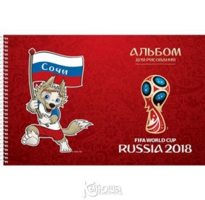

**Ведущий:**Дорогие друзья!

МКОУ "Хунгиянская основная общеобразовательная школа» начинает торжественную церемонию открытия Малых Олимпийских игр.

**Ведущий:**В командах отличные ребята - будущие мастера спорта, яркие спортивные звездочки, которые сегодня обязательно зажгутся на олимпийском небосклоне. Они готовы к серьёзной борьбе.

О, славные граждане школьной страны поднебесной.   
Зная о вашем желании стать совершенней,   
Боги Олимпа спустились на праздник спортивный   
И объявляют сейчас Олимпийские игры!   
Будьте сильны и ловки!   
И подвижны и быстры!   
Только достойные одержат победу! Будьте ж успешны, а мы желаем вам всем стать еще совершенней!

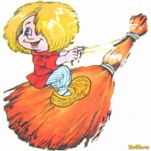

***Метлогонки***

***Кататься на велосипеде – это удовольствие. Но это и спорт. Спортивный велосипед отличается от обычного и специальными шинами, и количеством звездочек, и формой руля. Представим, что именно на таком велосипеде предстоит соревноваться участникам этой эстафеты. Ну, а поскольку у нас шуточная олимпиада, то и велосипед будет ненастоящий, его заменит обыкновенный веник. Веники нужно оседлать участникам. Они метлодисты. Каждому метлодисту, удерживая веник между ногами, предстоит «проехать» до поворотной отметки и обратно. Побеждают, как всегда самые быстрые.***

***ПРЫЖКИ***

***В ДЛИНУ  
Этот вид спорта включен в олимпийскую программу. Все очень просто: разбежался, оттолкнулся, пролетел, приземлился. Главное, чтобы не было «заступа». В этой эстафете не будет разбега, а вот «заступать» будет категорически нельзя. Эстафета проходит так: первый участник встает на линию старта и совершает прыжок с места в длину. После приземления он не должен сдвигаться с места, пока не проведут черту, которая зафиксирует «место посадки». Следующий участник ставит ноги прямо перед чертой, не заступая за нее. И тоже совершает прыжок в длину. Таким образом вся команда совершает один коллективный прыжок в длину. Самый длинный командный прыжок является победным.***

***БАДМИНТОН  
С детским вариантом игры в бадминтон, наверное, знаком каждый. Каждый хотя бы раз в жизни держал бадминтоновую ракетку и воланчик. В этой эстафете мы ракетку ничем заменять не будем. А вот метать этой ракеткой мы будем обычный воздушный шарик. Итак, на линии старта стоит первый участник забега, в одной руке у него ракетка, в другой – шарик. Напротив, на линии финиша, установлено ведро. Игрок должен, ударяя ракеткой по шарику, провести шар до финиша и уложить его в ведро. Затем игрок берёт шар, возвращается и передает ракетку с шариком следующему.***

***Никто не имеет права нести шар в руках или ударять его рукой, все только ракеткой.***

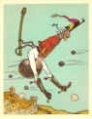

***Полёт на ядре***

*Помните, барон Мюнхгаузен передвигался однажды, оседлав пушечное ядро. Ядром у вас будет обычный воздушный шарик. Участники должны оседлать ядро, зажав его между коленками . По сигналу в таком положении они пропрыгивают путь до поворотного флажка и обратно. Затем «ядро» передаётся следующему игроку и так далее, пока не выяснится, какая команда быстрее освоила «полёты на ядре»*

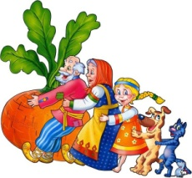

*Эстафета «Репка»*

*Для эстафеты необходимо формировать две команды по 7 человек. Каждому из игроков выдаётся роль: дедки, бабки, внучки, Жучки, кошки и мышки. Игроки обеих команд выстраиваются в колонну по одному, а на противоположной от них стороне ставятся стульчики, на которые садятся репки.*

*Затем по сигналу ведущего каждый первый игрок (репка) каждой команды бежит к стулу и садится. Второй игрок (дед) бежит к репке, огибает её и возвращается к команде, берёт бабку за руку, уже вдвоём они бегут к репке и назад, к ним присоединяется Жучка и т.д. В конце концов, когда в колонне оказывается мышка, репка берёт деда за руку и все вместе должны добежать до финиша. Побеждает команда, которая первой вытянула репку.*

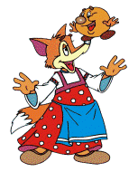*Эстафета «Колобок»*

*Игроки выстраиваются в колонну по одному на расстоянии вытянутой руки друг от друга. Первый участник берёт в руки мяч и поднимает его над головой. Затем по сигналу ведущего передаёт мяч над головой стоящему сзади, тот, в свою очередь передаёт мяч дальше и т.д. Как только мяч оказывается в руках у последнего участника, он должен с мячом перебежать в начало колонны, став первым в ней. Затем он опять передаёт мяч над головой назад и т.д.*

*В эстафете побеждает та команда, в которой капитан, снова оказавшись первым в колонне, поднимет руки с мячом над головой.*

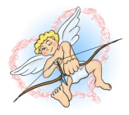

*Меткий стрелок*

***Каждый участник команды кидает в ведро лук.***

***Больше попаданий- больше баллов.***

Викторина :Умники и умницы.

Цель игры: развитие интеллектуальных способностей уч-ся

Дети делятся на 4 группы

***I тур. «Разминка – блиц.»***

Чья команда больше даст правильных ответов.

(правильный ответ- 1 балл)

1. **Как звали почтальона из Простаквашино? ( Печкин)**
2. **Куда папа Карло отправил Буратино? (в школу)**
3. **Сколько в русском языке гласных звуков? (6)**
4. **Одна подружка пролезла другой в ушко. Что это? (нитка с иголкой)**
5. **Что было завтра, а будет вчера? (сегодня)**
6. **Назовите самое маленькое двузначное число. (10)**
7. **Сколько ног у жука?(6) А у червяка? (ни одной)**
8. **Из какой сказки: « Спи, глазок, спи, другой!» ( «Хаврошечка»)**
9. **Каких камней в море нет? (сухих)**

**10)Что можно приготовить, но нельзя съесть? (уроки)**

**11) Четыре братца под одной крышей живут. Что это? ( стол)**

**12)Час, минута, секунда- это… (время)**

**13)Занавеска на окно.(штора)**

**14) Как называется полезный напиток, оканчивающийся на «й»? (чай)**

**15) Какая фамилия у Кощея? (Бессмертный)**

**16) Какое слово «лишнее»: диван, стол, кресло, стул?**

**17) Как звали девочку, уронившую в речку мячик? (Таня)**

**18)Как зовут самого смешного артиста цирка? (клоун)**

**19) Какого цвета средний сигнал у светофора?**

***II тур. « Собери словечко»*** ( работа в группах).

Из букв слова ***лестница*** составить за 3 минуты как можно больше слов.

(Н-р: сети, лист, лиса, аист, танец, стол и т.п.) .Каждое слово-1 балл.

***III тур. « Собери картинку»- 3 минуты.( работа в группах).***

***IV тур. Ребусы.***

**По 2 л**

1. **я**

**100 лица**

**Р 1 а**

***V тур. « Задачкино».***

**1) Берёза правее дуба, липа левее осины, берёза левее липы. В каком порядке растут деревья? (дуб, берёза, липа,осина)**

**2) Ты да я, да мы с тобой. Сколько нас? (2)**

**3) Слон, слониха, два слонёнка**

**Шли толпой на водопой,**

***Жюри подводит итоги.***

***Награждение команды победителей.***

Закончилась разноцветная неделя начальных классов. Все эти дни прошли на высоком эмоциональном подъеме. Улыбки не сходили с лица детей. На протяжении всей недели ребята принимали активное участие во всех мероприятиях и «разноцветных конкурсах». Были организованы выставки лучших творческих работ учеников, награждены ученики начальных классов, отличившиеся в результате проведения недели, был дан старт на новые поиски.

Отличились на цветной неделе все учащиеся начальных классов. Они в течение всей Недели начальной школы выдержали цветовую гамму не только в одежде, но и в школьных принадлежностях. Каждый ребенок старался соответствовать цвету дня. Учиться и вообще ходить в школу, стало намного интересней. И настроение как нельзя лучше!

Подготовили учителя начальных классов: Газиева С. Г.

Нурмагомедова Г. М.

Салихова А. И.